«…Прекрасный ландшафт имеет такое огромное
воспитательное влияние на развитие молодой
души, с которым трудно соперничать
влиянию педагога».
К.Д. Ушинский
Введение
Приоритетность экологического образования сегодня признана всем мировым сообществом. Поэтому в настоящее время люди стали все больше внимания обращать на состояние территорий, прилегающих к их дому, месту работы, учебным заведениям и другим объектам социального значения. И многие из указанных территорий, зачастую, требуют значительного благоустройства.
Ухоженный школьный двор с декоративными клумбами привлекателен как для учащихся, посещающих ежедневно образовательное учреждение, так и для их родителей и жителей района. Можно организовать озеленение и благоустройство школьного двора так, чтобы не только украсить маленький кусочек школьной территории, но и сам этот процесс сделать творческим и продуктивным.
В условиях модернизации современного образования, перехода на более качественный уровень подготовки обучающихся к адаптации в условиях динамично развивающегося общества в современной педагогической практике приоритетной является задача формирования ключевых компетентностей школьников, то есть способности применять полученные знания и умения на практике в различных сферах жизнедеятельности. В связи с этим педагогические подходы, технологии должны быть ориентированы на достижение каждым школьником определенного практического результата. Причем результат образовательной деятельности должен быть не одинаков для всех обучающихся, а индивидуален для каждого ученика и соотнесен с его потребностями и возможностями.
Одним из перспективных вариантов является реализация общешкольного проекта, который объединит разновозрастных школьников, учителей различных предметных кафедр. Творческой группой разрабатывается проект, составляется план его реализации, разрабатывается научно-методическое сопровождение, определяются участники и сроки выполнения проекта, определяется предполагаемый результат.

I. Актуальность и важность проекта «Подарок любимой школе».
«Театр начинается с вешалки, а школа со школьного двора, потому что двор – это лицо школы».
В этом учебном году было установлено долгожданное ограждение школьной территории. Это решило многие проблемы. Раньше школьный двор был местом «культурного» отдыха местных жителей (после которого оставались бутылки, банки и прочий мусор), местом выгула собак, да и цветы на клумбах долго не задерживались. Теперь же взор радуют чистота, порядок и распустившиеся тюльпаны.
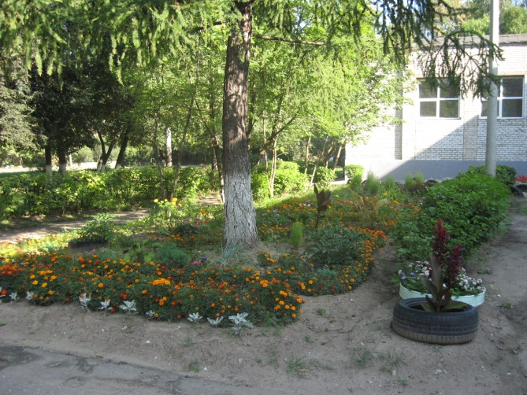
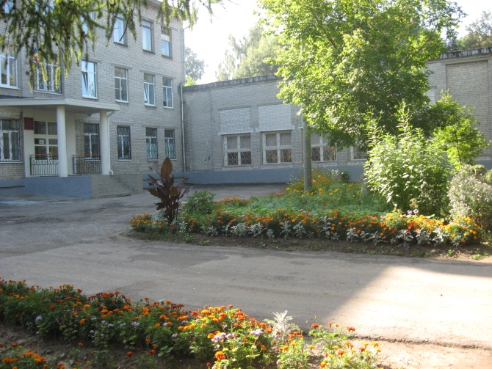
Обследовав школьную территорию, мы заметили, что наш школьный двор выглядит достаточно эстетично.

У центрального входа разбиты клумбы, кустарник подстрижен, газон в порядке, а вот внутренний двор требует доработки. Клумбы разбиты хаотично и нет единого ансамбля. А еще хочется, что бы этот участок стал зоной отдыха со скамейками и декоративными элементами.
Цель проекта (педагогическая)
Формирование ключевых компетентностей учащихся с ОВЗ в реализации принципа связи обучения с жизнью.
Цель проекта (прагматическая)
Используя коллективно-творческую деятельность, выполнить благоустройство внутреннего двора школы.
Задачи проекта:
- привлечь внимание обучающихся к решению актуальных проблем школы;
-разработать и осуществить план озеленения и благоустройства территории школьного двора;
-развивать творческий интерес к практической деятельности в области ландшафтного дизайна;
-привить навыки экологического поведения, воспитания любви к природе.
Срок реализации проекта: май – сентябрь (2012 г.)
Участники проекта: Учителя профессионально-трудового обучения, биолог, учащиеся 7б и 9б класса, обучающиеся по профилю «Декоративное садоводство и цветоводство».
Практическая значимость: возможность применения материала на уроках биологии, географии, привлечение общественности к значимости проекта; улучшение окружающего ландшафта школьного двора; эстетическое соответствие школы и созданного культурного ландшафта.
II. Программа действий
Механизмы реализации проекта «Подарок любимой школе»
Инициативной группой был разработан план проекта благоустройства школьной территории.
Выполнение проекта осуществляется по следующим направлениям:

№ | Направление | Виды деятельности
1. | «Знания во спасение!» | -проведение мониторинга состояния окружающей среды на территории школьного двора, исследование почвы пришкольного участка;  -приобретение обучающимися знаний, необходимых для успешной реализации проекта;  -распространение информации среди обучающихся и педагогов школы (выпуск стенгазеты, проведение линеек, конкурс мини-проеков);
2. | «Созидатели» | -организация и проведение практической работы по благоустройству и озеленению школьного двора;

Этапы реализации проекта
«Подарок любимой школе»
№ п/п | Название этапа | Цель | Ответственный  срок выполнения
1. | Подготовительный | Мотивация, целеполагание проекта. | Январь-март 2012 года
2. | Проектировочный | Построение ориентировочной схемы деятельности | Март –май 2012 года
3. | Практический | Реализация проекта | Май-сентябрь 2012 года;
4. | Заключительный | Сопоставление действительных и желаемых результатов работы. | Сентябрь-октябрь  2012 года

План мероприятий подготовительного этапа

№ п/п | Мероприятие | Ответственный
1. | Изучение законодательных и нормативно-правовых документов, необходимых для разработки и реализации проекта. | Инициативная группа
2. | Проведение оценки экологического состояния школьной территории. | Учитель биологии
3. | Классный час «Малая Родина» | Классные руководители
4. | Конкурс рисунков «Школьный двор моей мечты» | Учитель рисования
5. | Обсуждение мини-проектов по благоустройству школьного двора. | Инициативная группа

План мероприятий проектировочного этапа
№ п/п | Мероприятие | Ответственный
1. | Разработка коллективного проекта школьного двора:  - создание проектной группы;  - составление плана озеленения и благоустройства школьного двора;  - составление заявки на участие в районном конкурсе проектов по озеленению «Росток в будущее» | Администрация школы, инициативная группа
2. | Оценка экологического состояния почвы пришкольного участка | Учитель биологии

План мероприятий практического этапа
№ п/п | Мероприятие | Срок выполнения
1. | Работы по поддержанию санитарного состояния территории школы. | В течение года.
2. | Снятие укрытия с хризантем. | апрель
3. | Уборка опавших листьев | апрель
4. | Побелка деревьев | апрель
5. | Обрезка деревьев и кустарников. | апрель
6. | Рыхление почвы вокруг многолетников. | апрель
7. | Подкормка многолетников азотными удобрениями. | апрель
8. | Перекопка почвы, прополка сорняков. | май
9. | Посев семян в грунт. | май
10. | Формирование кроны кустарников.. | май
11. | Высадка рассады в грунт. | май-июнь
12. | Месячник по благоустройству школьной территории и прилегающей к ней площади; беседы с учащимися на экологические темы. | апрель
13. | Ландшафтные работы на территории школы, реализация проектов благоустройства и озеленения пришкольной территории. | май-июль
14. | Презентация проекта озеленения школьной территории на районном конкурсе «Росток в будущее» | 11 мая
15. | Уход за посадками на пришкольном участке: полив, прополка, стрижка газонов и кустарников. | май-сентябрь
16. | Смотр-конкурс реализации проектов по ландшафтному дизайну. | Июль
17. | Сбор семенного материала | август-сентябрь
18. | Осенняя обработка почвы | сентябрь-октябрь
19. | Осенняя посадка луковичных. | сентябрь-октябрь
20. | Подведение итогов районного конкурса проектов по озеленению «Росток в будущее» | сентябрь

Предполагаемые результаты, их социальная значимость.

№ п/п | Предполагаемый результат
1. | Организация социально – значимой общественной деятельности школьников.
2. | Комплексный подход к воспитанию гражданственности, патриотизма, экологической культуры, трудовому воспитанию.
3. | Обобщение знаний о декоративном оформлении и благоустройстве школьной территории;
4. | Создание условий для возможной организации процесса совместного времяпровождения, способствующего духовному сближению детей и взрослых, рождению общих интересов и увлечений;
5. | Приобщение к здоровому образу жизни как важной составляющей экологической культуры;
6. | Создание гуманистической развивающей среды жизнедеятельности обучающихся, представление им дополнительных возможностей для саморазвития, самоутверждения, самовыражения;
7. | Создание места отдыха и общения для школьников в свободное от уроков время;
8. | Улучшение эстетического вида школьного двора, создание благоприятной экологической обстановки;

План участка

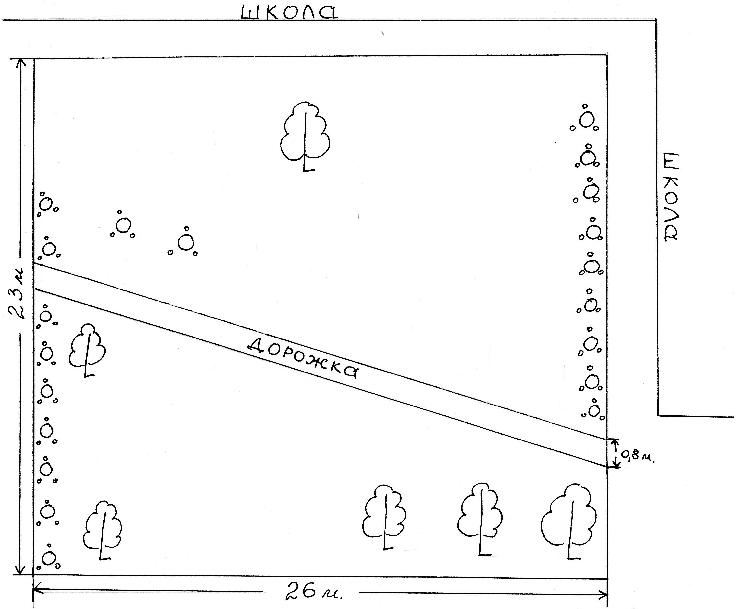

План посадок

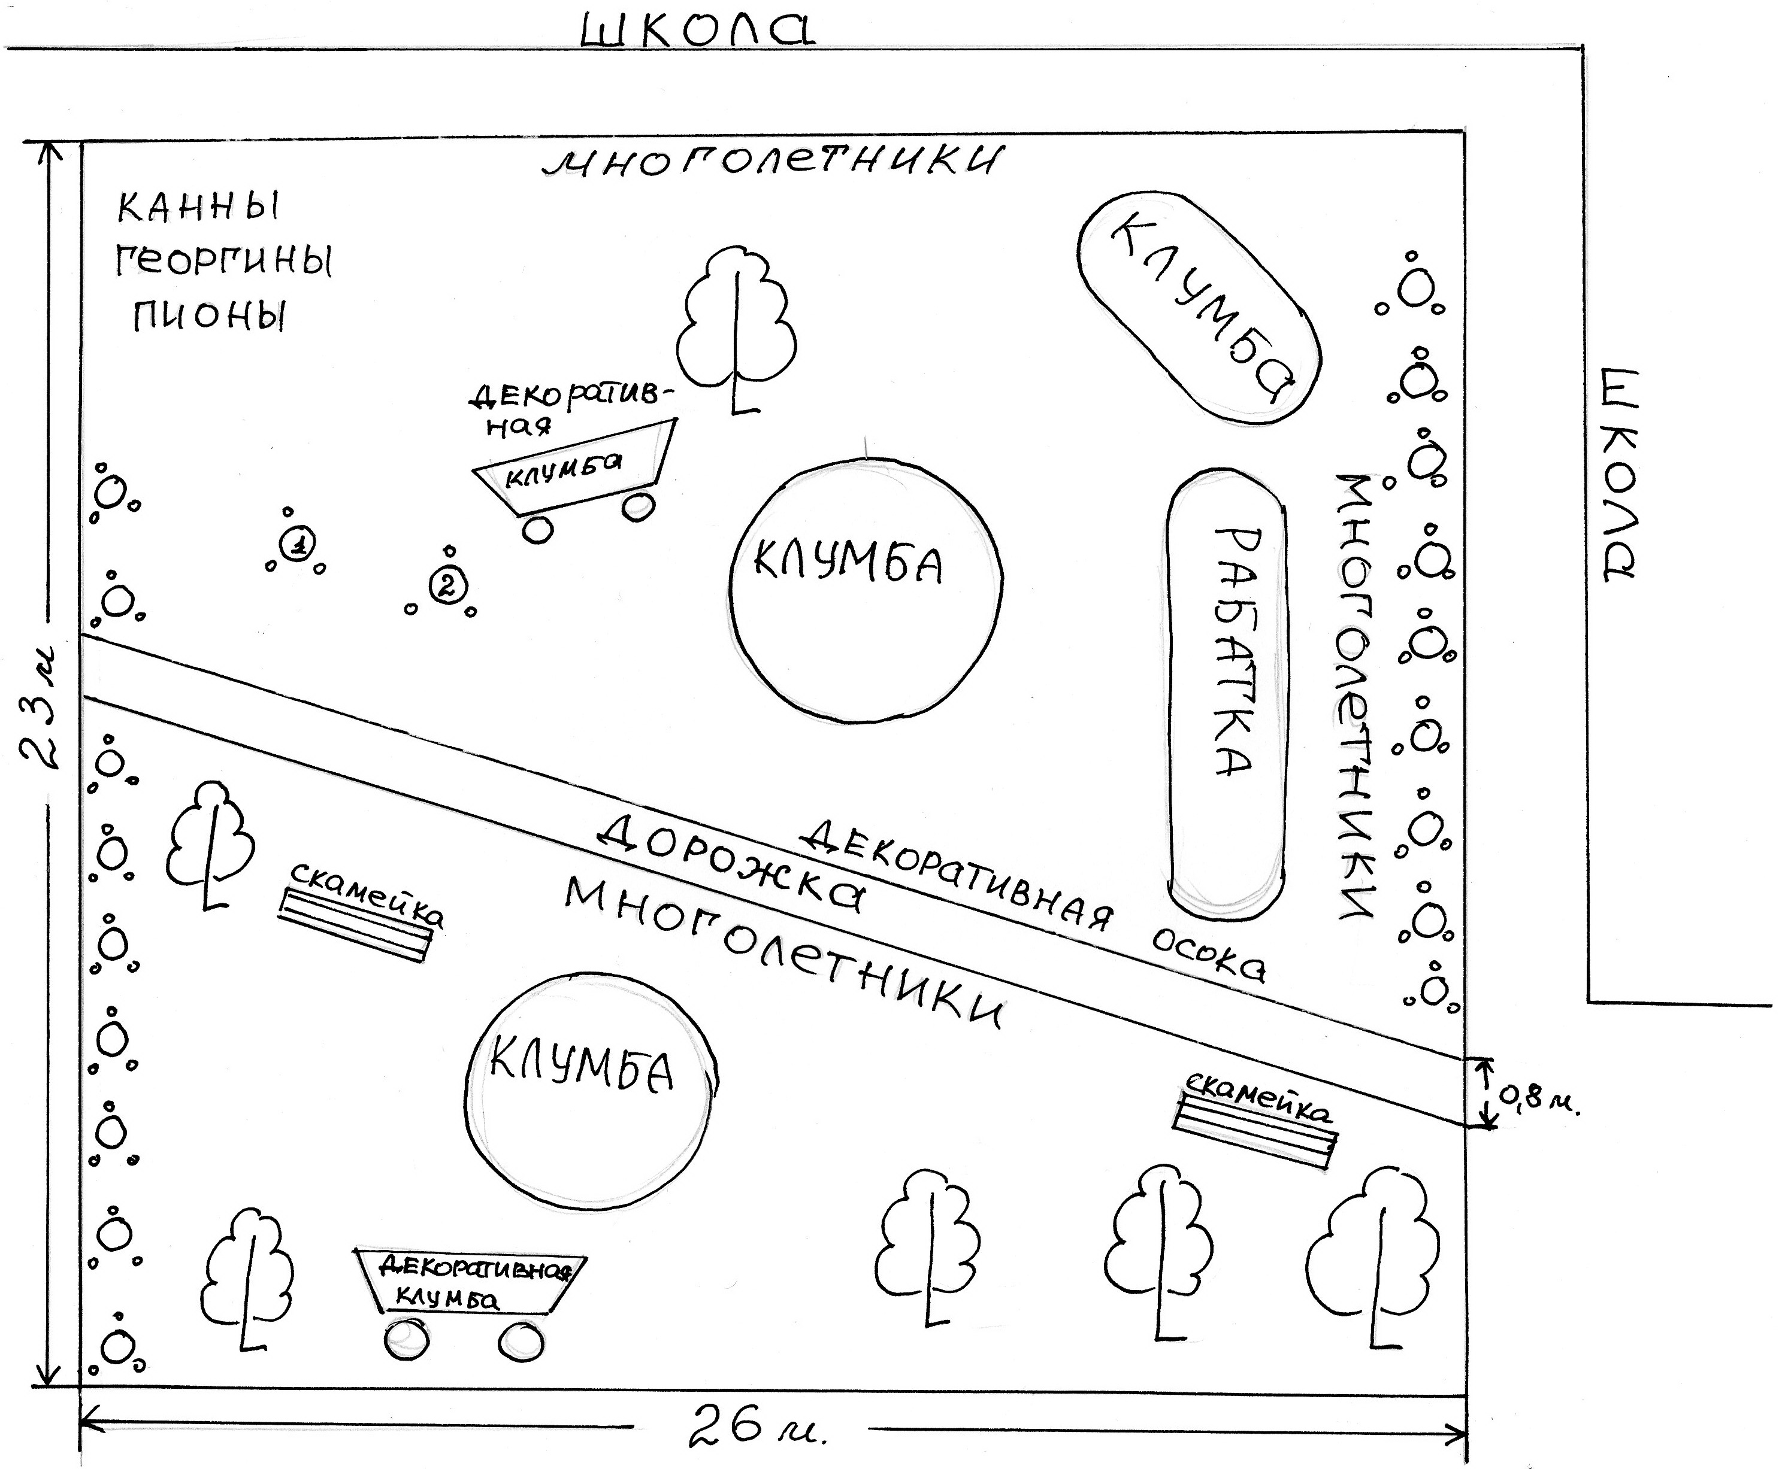

Растения, которые планируется использовать в проекте.

Многолетники:

- Флокс
- Дельфиниум
- Бадан
- Лилейник
- Папоротник
- Хризантема
- Декоративный лук
- Пионы
- Ирисы
- Рудбекия
- Гладиолусы
- Гелениум
- Георгины
- Канны

Однолетники:

- Тагетес (бархатцы)
- Сальвия
- Циния
- Подсолнечник декоративный
- Петуния

Деревья и кустарники, которые имеются на участке:

- Ирга
- Декоративная жимолость
- Лимонник
- Чубушник
- Рябина
- Береза
- Ясень

Материальное обеспечение проекта.

Для финансирования проекта организуются акции по сбору макулатуры и металлолома, на вырученные деньги планируется приобретение семян, необходимых материалов для декорирования участка.
Для изготовления тележки планируется задействовать подручные материалы: старая школьная мебель и т.п.
Также для приобретения земли понадобится помощь членов Попечительского совета.
Скамейки и тележки будут изготавливаться в рамках уроков трудового обучения и занятий кружка "Умелые руки".

